BioEqui · Documentación Scrum
Mapa de actores
Proyecto | BioEqui: Plataforma de homologación de medicamentos bioequivalentes y analítica de precios en farmacias de Chile
Integrantes | Diego Fuentes Hernández  Iván Fernández Antipán
Docente | Marco Valenzuela
Asignatura | Capstone (PTY4614) · Ingeniería en Informática · Duoc UC, sede San Joaquín
Sección | 004D
Metodología | Scrum (4 sprints de 3 semanas)
Fecha | 15-10-2026

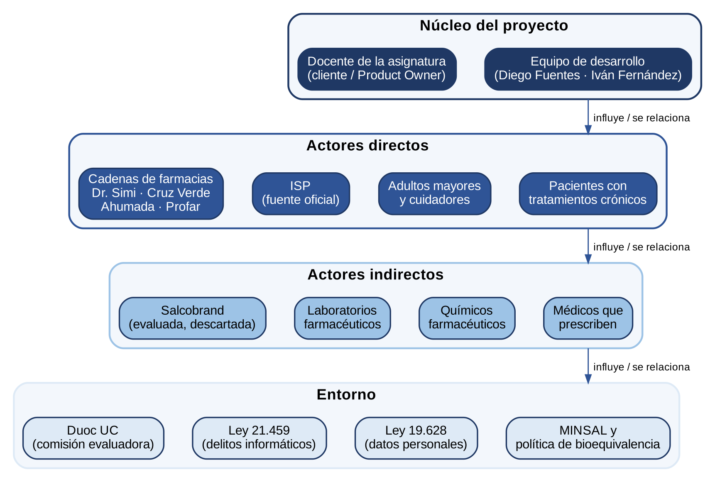
Figura 1. Mapa de actores, desde el núcleo del proyecto hasta el entorno.

Descripción de los actores
Actor | Tipo | Interés | Influencia en el proyecto
Pacientes crónicos y adultos mayores | Directo (usuario) | Pagar menos por un medicamento equivalente | Definen el valor a entregar
ISP | Directo (fuente) | Difundir la política de bioequivalencia | Su catálogo es la fuente de verdad
Cadenas de farmacias | Directo (fuente) | Vender; sus sitios definen qué se puede extraer | Su robots.txt limita la extracción
Docente | Núcleo (cliente) | Proyecto factible y bien fundamentado | Prioriza y valida incrementos
Equipo de desarrollo | Núcleo | Entregar un producto funcional y defendible | Construye la solución
Médicos y químicos farmacéuticos | Indirecto | Que la sustitución sea segura | Justifican la advertencia de uso informativo
Laboratorios | Indirecto | Posicionar sus productos | Ninguna directa
MINSAL, Ley 19.628 y Ley 21.459 | Entorno | Marco sanitario y legal | Fijan qué datos y métodos se pueden usar
Duoc UC (comisión evaluadora) | Entorno | Evaluar el logro de competencias | Define criterios de evaluación

